12 апреля 1961 года –

первый полет человека в космос

[](http://foto.rg.ru/gall/39c137eb)

Полувековой юбилей полета Юрия Гагарина в космос, после принятия резолюции Генеральной Ассамблеи ООН, впервые отпразднуют как международный праздник. "Генеральная Ассамблея провозглашает 12 апреля Международным днем полета человека в космос, который будет ежегодно отмечаться на международном уровне в ознаменование начала космической эры для человечества", - говорится в резолюции, принятой на специальном заседании, посвященном 50-летию первого полета человека в космос. В документе отмечается, что "12 апреля 1961 года состоялся первый полет человека в космос, который совершил Юрий Гагарин - советский гражданин, родившийся в России".

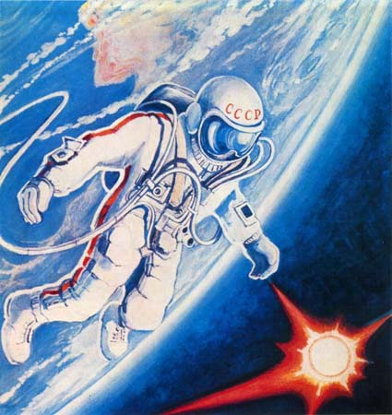



Буклет подготовили учащиеся 4 класса МБОУ «Крымрозовская СШ»

.

**И снова "Поехали!"**

Во время полет Юрия Гагарина на борту Международной космической станции космонавты включили малый космический аппарат "Кедр". Спутник передавал 25 приветственных сообщений на 15 языках, фотографии Земли и телеметрическую информацию от научной аппаратуры и служебных систем, а также исторические аудиозаписи. В том числе, радиолюбители всего мира смогли услышать знаменитое гагаринское "Поехали!" с орбиты Земли. Образовательный радиолюбительский спутник "Кедр" массой 30 килограммов был назван в честь позывного Юрия Гагарина. Включение малого космического аппарата в рамках эксперимента "РадиоСкаф" будет посвящено 50-летию полета первого человека в космос.

[](http://foto.rg.ru/gall/ede94722)

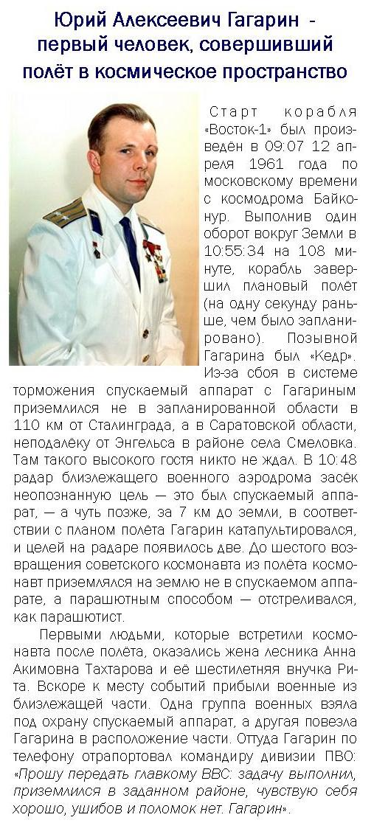



Памятник Ю.А.Гагарину в Москве на одноименной площади.